**Bewegend leren met geld**

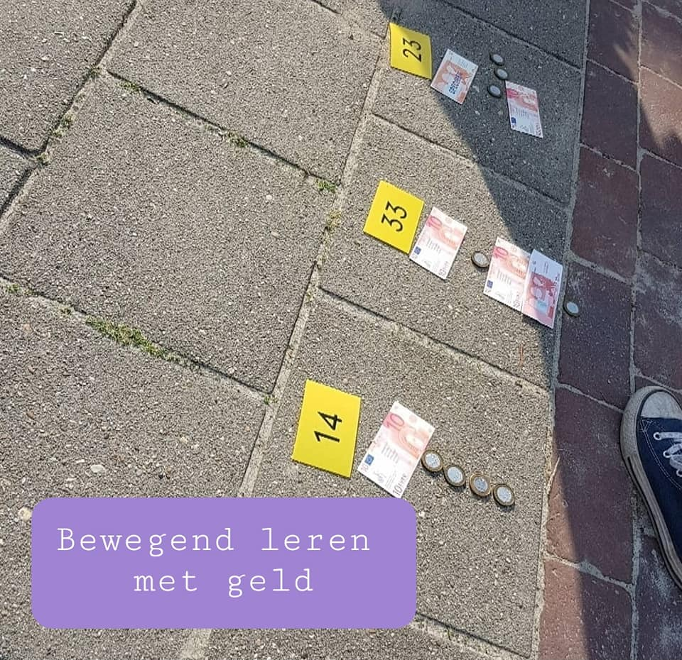

Leren over geld leent zich uitermate goed voor een bewegend leren les. Kies met je maatje een bedrag. Ren om de beurt naar de geldla om het juiste biljet of muntstuk op te halen. Je mag één munt of biljet per keer meenemen.  
  
Heb je je bedrag compleet?   
Tel uit je winst!